OFERTA1: EPSON L310 = 700 SOLES

## Impresora de tinta continua Epson L310 , 33ppm / 15ppm, 5760x1440 dpi, USB 2.0.

Manejo de papel: bandeja principal 100 hojas, bandeja de salida 30 hojas.

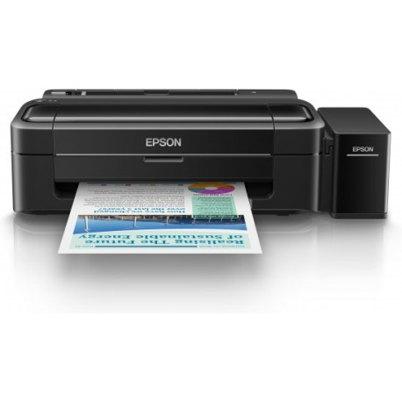

**IMPRESORA EPSON L310 TINTA CONTINUA**

Impresora de tinta continua Epson L310 , 33ppm / 15ppm, 5760x1440 dpi, USB 2.0.

Manejo de papel: bandeja principal 100 hojas, bandeja de salida 30 hojas.

* Impresora a color con sistema original de Tanque de Tinta.
* **EcoTank: Economía y productividad.** Sistema de tanque de tinta de alta capacidad, fácil de rellenar, con suficiente tinta para imprimir económicamente por un largo tiempo
* **Imprime lo que quieras.** Con las 4 botellas de tinta incluidas, imprime* aprox. 4000 páginas en negro ó 6500 páginas a color
* **Ahorro insuperable.** Con económicas botellas de 70 ml. y costo de impresión ultra bajo en negro y a color
* **Garantía original Epson.** Garantía extendida de 2 años** y acceso a la extensa red de servicio y soporte Epson
* **Calidad Epson.** Con tintas originales, obtén siempre la mejor calidad
* **Imprime rápidamente.** Hasta 33 ppm en texto negro, 15 ppm en texto a color (máxima), hasta 9,2 ISO ppm en negro y 4,5 ISO ppm a color (normal)
* **Ahorra.** Impresión a doble faz manual para ahorrar papel
* **Regalo** Cable USB de regalo
* *\* 4000 es el rendimiento de tinta negra basado en 1 botella de tinta negra. 6500 es el rendimiento basado en botellas de cian, magenta y amarilla. Rendimiento basado en el patrón ISO/IEC 24712, con metodología de EPSON.*
* *\*\* La garantía estándar de Epson es de 12 meses o hasta 15,000 páginas (lo primero que se cumpla). Para obtener 12 meses adicionales de garantía (total de 24 meses) o hasta 30,000 páginas (lo primero que se cumpla), registra tu producto y utiliza botellas de tinta originales Epson. Para mayor información sobre el programa de Garantía Extendida, visita www.latin.epson.com/garantia*

OFERTA2: EPSON M1= 800 SOLES

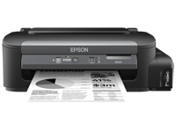

CODIGO DE PRODUCTO: **C11CC84302**

**¿Qué hay en la caja?**

|  |  |
| --- | --- |
| * Impresora * 2 botellas de tinta negra de 140ml cada una * Cable de Alimentación * Cable USB * Guía rápida de instalación * CD con drivers y manuales | |

**Impresora**

|  |  |
| --- | --- |
| **Tecnología de Impresión** | Tecnología MicroPiezo® monocromática optimizada |
| **Resolución** | Hasta 1440 x 720 dpi de resolución |
| **Tamaño de la gota** | 3 picolitros |
| **Número de inyectores** | Monocromática: 360 boquillas (K) |
| **Velocidad de Impresión** | Máxima: 35 ppm en texto negro  Normal: 15 ISO ppm en negro |
| **Area de impresión** | Máxima: 21,6cm (8,5") (ancho) x 111 cm (44") (largo) |
| **Alimentación de papel** | Si |
| **Tamaño de papel** | Carta, Oficio (21,6 x 35,6cm), A4, B5, A5, A6, informe, ejecutivo, media carta, definido por el usuario: (8,9 a 21,6 cm) x (8,9 a 111,7cm)  Sobres: No. 10, DL, C6 |
| **Tipos de papel** | Común, bond, papel con acabado mate |
| **Capacidad de entrada de papel** | Bandeja de entrada: 100 hojas / 10 sobres |
| **Interfaces** | Hi-Speed USB (compatible con USB 2.0)  Ethernet 10/100 Mbps |

**Especificaciones de Hardware y Software**

|  |  |
| --- | --- |
| **Características Físicas** | Ancho: 43,5 cm  Profundidad: 26,7 cm  Alto: 14,8 cm  Peso: 3,4 kg (sin tinta) |
| **Nivel de ruido** | 38 dB(A) |
| **Requerimientos eléctricos** | Voltaje: 100-240V  Frecuencia: 50-60Hz +/- 0,5Hz  Consumo (Patrón ISO 24712 / Reposo): 100-240V: 12W / 1,7W |
| **Compatibilidad** | Windows® 8, Windows® 7, Windows Vista®, Windows XP, Windows XP Professional x64  Mac OS® X, 10.5.8, 10.6.x, 10.7.x, 10.8.x |
| **Garantía** | La garantía estándar de Epson es de 12 meses o hasta 15,000 hojas (lo primero que se cumpla). Para obtener 12 meses adicionales de garantía (total de 24 meses) o hasta 30,000 hojas (lo primero que se cumpla), registra tu producto y utiliza botellas de tinta originales EPSON |